Kính thưa quí bạn
Hôm nay mình gặp nhau nói chuyện đời thường như mọi khi. Nín hay nói.
1. Dành cho các bạn dư thì giời và thích máy móc: Thay battery cho máy nghe nhạc MP3 cầm tay.
2. Anh Trần Trọng Phu hướng dẫn cắt ghép hình digital. (PPS attached)
3. Xin kiểm chứng chanh trị ung thư hiệu nghiệm hơn 10000 lần chimo
4. Xin chi dum Noi mua giấy in hình 4x6 va 5x7.
5. Hỏi về "Vị trí đặt chai nước "Tử thần" trong xe ô tô."
6. Ngồi buồn "chọc cho chúng chửi".
Có chừng đó chuyện, nếu các bạn không thích món nào hết thì click unsubscribe ngay dưới cái email.
HCD 21-May-2018
=========
Phần nầy dành cho các bạn thích sửa máy móc, với đa số thì nên bỏ qua đừng xem.

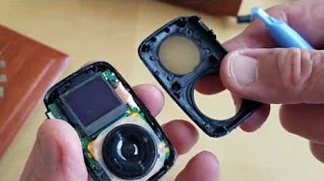
9:52
Thay battery cho máy nghe nhạc cầm tay (HD=720p)
Dang Huynh Chieu
Hướng dẫn thay battery cho máy hát MP3 nhỏ cầm tay.
========
From: xyz @yahoogroups.com [mailto:xyz @yahoogroups.com]
Sent: Saturday, May 19, 2018 5:27 PM
To: xyz @yahoogroups.com; HCD g
Subject: Re: [xyz ] FW: cat ghep hinh digital,
Xin có vài góp ý v/v ghép hình người vào hình phong cảnh.
Công việc cần có software edit hình ( như Photoshop...………) dể, nhưng thực hành khó
ở giai đoạn select hình người để kéo qua hình phong cảnh, cần tỉ mỹ và khéo tay, nhất là
ở các ven hình ( edge của hình ) nếu không sẽ thấy lớm dốm ở các vùng ấy.
Nếu bạn có từng làm pps bằng Powerpoint thì tôi đề nghị 1 lối rất dể làm và trông rất có
mỹ thuật như sau :
1- Insert hình phong cảnh vào PowerPoint.
2- Sau đó Insert hình người , chồng lên trên hình phong cảnh
Sắp xêp ,kéo các hình cho đúng kích thước, vị trí...cho theo như ý muốn.
3- Xử dung option Picture effect ( Soft edge ) của Powerpoint để loại bớt phần khung của
hình người.
Kết quả sẽ thấy hình người trong phong cảnh rất đẹp và nghệ thuật.
4- Sau khi có hình người đã ghép vào phong cảnh rối, thì dùng Snipping Tool ( có sẳng
trong Windows ) hay 1 ScreenCapture Software nào khác, để làm Capture cái hình đã
làm xong trong PowerPoint.
( Xem pps attached tôi đã ghép hình 1 cô gái vào hình 1 phong cảnh )
Phu
HCD: Cám ơn anh Phu, ban nào cần thì xem PPS hướng dẫn của anh Phu attached theo email nầy.
=============
From: Bao An [mailto:bao n@gm ail.com]
Sent: Tuesday, May 15, 2018 4:26 PM
To: Dang Huynh Chieu
Subject: Xin kiểm chứng chanh trị ung thư hiệu nghiệm hơn 10000 lần chimo
Thưa Anh, với .... rộng như Anh, rất ngưỡng mộ Anh, nay có bài viết về quả chanh, có nhiều đẫn chứng, xin Anh kiểm soát lại và cho vài lời khuyên.
Xin cám ơn Anh.
http://bacsicongdong.net/tien-si-my-day-la-thu-tieu-diet-te-bao-u-n-t-h-u-manh-hon-nhieu-so-voi-hoa-tri/
Bảo An
HCD: Thưa anh trong Internet tin dồn về chanh nhiều vô kể, nhiều người uống chanh mỗi sáng, tôi còn biết một Bác sĩ y khoa cũng uống chanh luôn, uống nguyên trái mỗi sáng không đường. Có người chủ trươmg uống chánh vắt vào nước nóng cho dương.
Ở Việt Nam dư chanh rẻ như bèo, sang hàng xóm xin cả chục trái cũng có, người bịnh ung thư ở Việt Nam quá đông, rất đông người tin Internet, chắc chắn số người dùng chanh trị ung thư không nhỏ, cầu may đâu có tốn tiền, thế mà chúng ta chưa thấy ai nhờ nó mà khỏi bịnh. Những người tuyệt vọng ai bày gì cũng làm theo, nhưng chắc là không hiệu nghiệm phải không.
Ngay tai nước Mỹ cũng thiếu chi người tin tưởng vào chanh, nhưng cũng chưa thấy ai hết bịnh nhờ chanh.
Do đó tôi không tin tí ti nào vào cây chuyện nầy, cũng như không tin vào mãng cầu trị ung thư, lá đu đủ trị ung thư. Nếu trị dễ như vậy thì ông bà mình biết từ lâu rồi, đâu cần nhờ con cháu vịt lai bày biểu.
From: Ca Nguyen <k5josep br@gm il.com>
Date: 5/20/18 12:51 PM (GMT-08:00)
To: Dang c Huynh <huy017@juno.com>
Subject: Xin chi dum Noi mua giấy in 4x6 va 5x7
Thưa anh
Xem video “Rửa hình bằng Lightroom” hay quá.Tôi đi tìm mua giấy in,nhưng không có bán loại giấy in 4x6,5x7,kể cả trên online.
Làm phiền anh Xin chỉ dẩn chổ mua
Cám ơn anh nhiều và luôn cầu chúc anh và gia đình luôn an vui ,hạnh phúc
Ca Nguyen
HCD: Thưa anh, ngày nay ít ai in hình cho nên giấy in hình bán ế nhệ, canh khi Fry bán sale, có khi bớt giá tới 70%.
Nên nhớ là mỗi loại giấy hình đều phải test profile trước khi in chánh thức, hiệu giấy nầy nầy profile khác hiệu giấy kia.
Còn như mua giấy in ảnh chuyên nghiệp từ một hãng chuyên môn thì họ đã làm profile sẳn cho mỗi loại printer, vào webpage của học download profile về (phải dùng mực chánh hiệu của máy in) thì cứ theo đó mà in, khỏi làm chi hết. Các nơi in hình nhà nghề đều in kiểu nầy.
Chúng ta xài kiểu "con nhà nghèo mà ham" xài mực dõm, giấy in bán sale...nên cần làm profile cho xấp giấy mới mua về, test năm ba lần là in ra hình đẹp hơn ra tiệm in.
Dưới đây là hai nơi mua giấy in được liền, trong các tiệm bán văn phòng phẩm hay bán inkjet printer đều có bán như Office Depot. Staples...
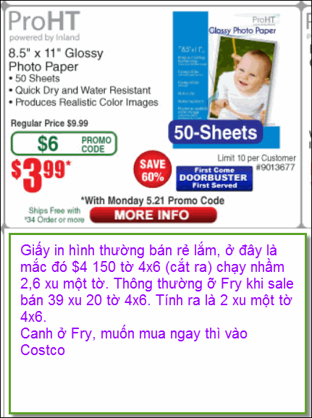

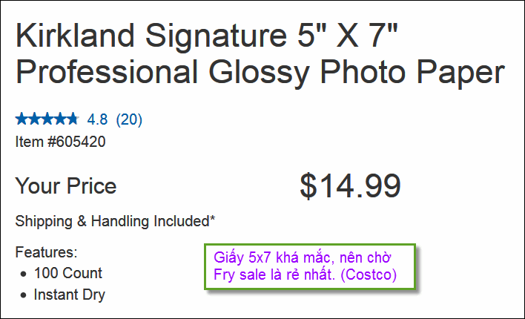
From: vo [mailto:g @yahoo.com]
Sent: Saturday, May 19, 2018 3:51 PM
To: Dang Huynh Chieu
Subject: Fw: Vị trí đặt chai nước "Tử thần" trong xe ô tô.
Xin anh cho ý kiển. Có phải lựu đạn nổ khg ?
Cám ơn anh.
Trieu
Sent from Yahoo Mail for iPad
Begin forwarded message:
On Saturday, May 19, 2018, 5:37 PM, Baclieu Ta <TaBacLieu@gmx.de> wrote:
Subject: Fwd: Vị trí đặt chai nước "Tử thần" trong xe ho'i mà rất nhiều người thường mắc phải
Rất nhiều người có thói quen này mà không biết rằng chiếc xe ho'i của họ có nguy cơ phát lửa bất kỳ lúc nào.
Mùa hè đã đến, chúng ta lại phải chịu đựng cái nắng xối xả đến bỏng rát cả tâm hồn.
HCD: Thưa chị theo lý thuyết thì chuyện nầy có thể, nhưng trong thực tế thì không xảy ra. Thiếu chi người đi rừng, hay bị lạc trong rừng, cần ngọn lửa, thế mà chẳng thấy ai dùng chai plastic đựng nước để lấy lửa hết. Người ta dùng kính loup để lấy lửa thì có có. Học sinh Trung Học thời tôi đi dạy lớp nào cũng thấy thí nghiệm lấy lửa bằng kính loup.
Bàn xa thêm thì ở thời buổi digital nầy, tìn tức chuyển đi nhanh hơn gió. Thí dụ sáng nay bà Tổng Thống mặc cái áo dài xanh, chỉ cần 2 phút sau cả thế giới đều biết. Thí dụ hồi trưa nầy ông Tổng Thống nhảy mủi, hai phút sau có hàng trăm ngàn người trên thế giới hay biết chuyện. Năm phút sau những vị Kinh Té Gia, những vị Bình Luận Ra chánh trị đã đưa vào email vào Youtube hàng trăm bài viết về sự kiện quan trọng chết người nầy.
May là Tổng Thống chỉ nhảy mủi, chớ còn xì nơi khác e những bài bình luận và những bài bàn tán nầy sẽ giống con thuyền Nghệ An, khiến những người nhẹ dạ dễ tin vừa đọc vừa bịt mủi.
Vậy mà trong thời buổi tin tức trần ngập nầy, chuyện chai nước bỏ trong xe đậu ngoài nắng là thường, nhưng chẳng thấy tin chiếc xe nào bị cháy trong mươi năm nay.
Tóm lại thì chuyện chai nước tử thần cũng giống chuyện Tổng Thống nhảy mủi mà thôi.
---------------
Ngồi buồn chọc cho chúng ghét.
Kệ một người ghét 10 người thương cũng lời rồi phải không.
